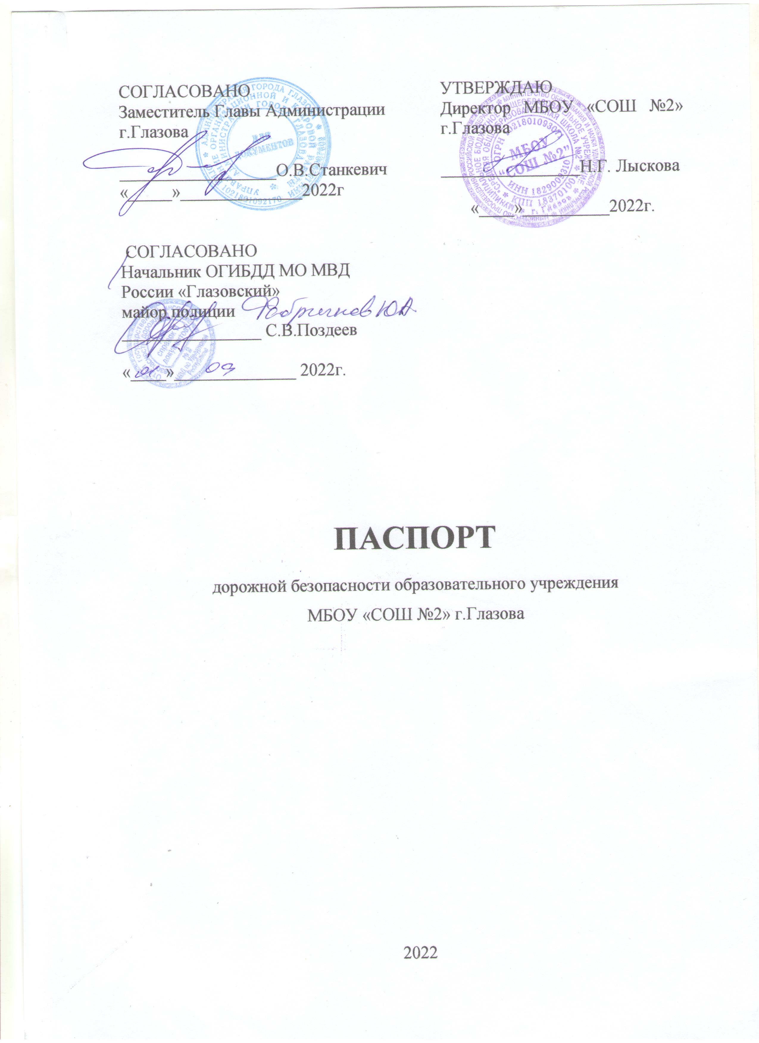
Общие сведения
Муниципальное бюджетное учреждение «Средняя общеобразовательная школа №2» г.Глазова

Тип ОУ: общеобразовательная школа
Юридический адрес ОУ: 427621, УР, г.Глазов, ул. Революции д.8
Фактический адрес ОУ: 427621, УР, г.Глазов, ул. Революции д.8.
Руководители ОУ:
Директор: Насима Газимзяновна Лыскова 5-59-61
(фамилия, имя, отчество) (телефон)
Заместитель директора
по учебной работе: Никитина Марина Леонидовна
Шумова Елена Викторовна
Иванова Наталия Борисовна 5-59-61
(фамилия, имя, отчество) (телефон)
Заместитель директора
по воспитательной работе: Михайлова Ольга Сергеевна 5-59-61
(фамилия, имя, отчество) (телефон)

Заместитель директора
по безопасности: Некрасов Иван Васильевич 5-59-61
(фамилия, имя, отчество) (телефон)

Ответственные работники
муниципального органа
образования: Главный специалист-эксперт управления образования Администрации Зюзикова Юлия Федоровна 2-17-77
(должность) (фамилия, имя, отчество)

Ответственные работники
за мероприятия по профилактике
детского травматизма:
инспектор по пропаганде БДД Гвоздева Наталия Александровна
(должность) (фамилия, имя, отчество)
3-43-34
(телефон)

Руководитель или ответственный
работник дорожно-эксплуатационной
организации, осуществляющей
содержание УДС∗: начальник Управления ЖКХ Администрации г.Глазова, адрес: УР, г.Глазов, ул.Динамо 5.
Шейко Евгений Юрьевич 3-02-90
(фамилия, имя, отчество) (телефон)

Руководитель или ответственный
работник дорожно-эксплуатационной
организации, осуществляющей
содержание ТСОДД∗: Врио директора МУП ЖКУ МО «город Глазов», адрес: УР, г.Глазов, ул.Школьная, д. 21б.
Прощалыкин Денис Викторович 3-23-80
(фамилия, имя, отчество) (телефон)

Количество учащихся: 779
Наличие уголка по БДД: 2уголка (один размещен на информационном стенде слева от входа, второй на 1 этаже около 107 каб.)
(если имеется, указать место расположения)
Наличие класса по БДД: нет
(если имеется, указать место расположения)
Наличие автогородка (площадки) по БДД: не имеется

Наличие автобуса в ОУ: автобус отсутствует.
Время занятий в ОУ:
1-ая смена: 8:00 – 13:20
2-ая смена: 13:30 – 17:55

Телефоны оперативных служб:
01-противопожарная служба,
02, 102 -полиция,
03-скорая помощь,
112-ЕДДС

Содержание
- План-схемы ОУ.
- район расположения ОУ, пути движения транспортных средств и детей (учеников, обучающихся);
- организация дорожного движения в непосредственной близости от образовательного учреждения с размещением соответствующих технических средств, маршруты движения детей и расположение парковочных мест;
- пути движения транспортных средств к местам разгрузки/погрузки и рекомендуемых безопасных путей передвижения детей по территории образовательного учреждения;
- маршруты движения организованных групп детей от МБОУ «СОШ №2» к МБОУ ДОД ДЮЦ, МБОУ ДОД ДДК

II. Организация работы по профилактике детского дорожно-транспортного травматизма.

I. План – схемы ОУ. План-схема района расположения ОУ, пути движения транспортных средств и детей (учеников)
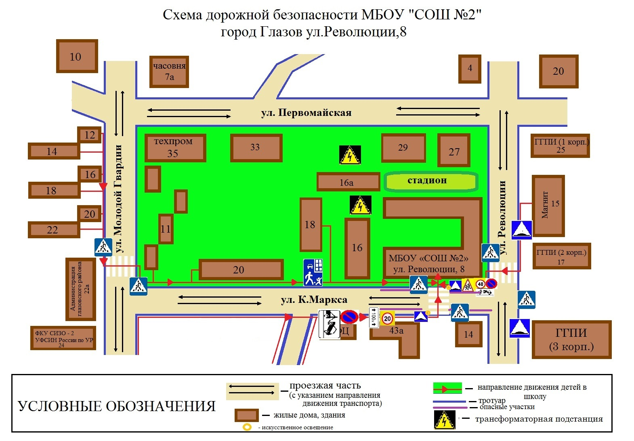

Схема организации дорожного движения в непосредственной близости от образовательного учреждения с размещением соответствующих технических средств, маршруты движения детей и расположение парковочных мест

ул. Революции

Мусорные баки

МБОУ
«СОШ №2»

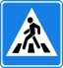

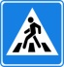

Ул.К.Маркса

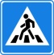

- искусственное освещение
-место остановки транспортных средств
- пешеходный тротуар

- пути движения транспортных средств
- направление движения детей от остановок маршрутных транспортных средств
- ограждение образовательного учреждения
- пешеходный переход
Пути движения транспортных средств к местам разгрузки/погрузки и рекомендуемые пути передвижения детей по территории образовательного учреждения

ул. Революции

Ул.К.Маркса
Мусорные баки

МБОУ
«СОШ №2»

склад

- въезд/выезд грузовых транспортных средств

- движение грузовых транспортных средств по территории образовательного учреждения
- движение детей и подростков на территории образовательного учреждения
- место разгрузки/погрузки

- пешеходный переход

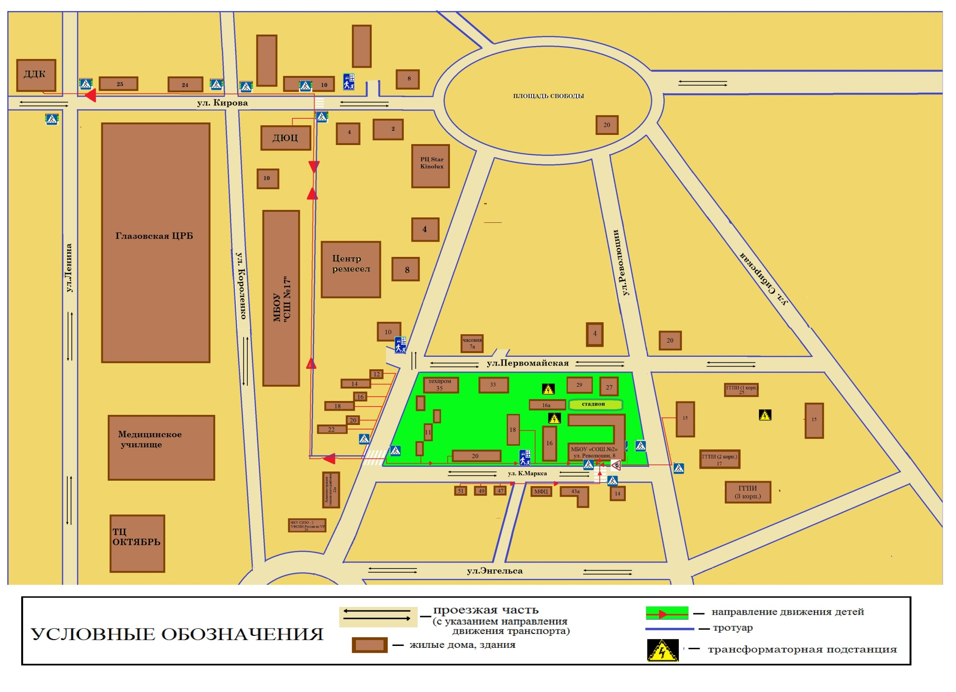
Маршруты движения организованных групп детей от МБОУ «СОШ №2» к МБОУ ДОД ДЮЦ, МБОУ ДОД ДДК

II. Организация работы по профилактике детского дорожно-транспортного травматизма
Вопрос организации работы по профилактике детского дорожно-транспортного травматизма является одним из самых важных в воспитательной работе.
Анализ статистических данных о состоянии детского дорожно-транспортного травматизма показал необходимость акцентирования внимания всего педагогического коллектива на такой приоритетной задаче, как охрана жизни и здоровья детей. Решение этой задачи предполагает формирование у обучающихся устойчивых навыков безопасного поведения на улицах и дорогах с помощью изучения Правил дорожного движения и их практической отработки в урочной и внеурочной деятельности.
Работа по профилактике дорожно-транспортного травматизма в МБОУ «СОШ №2» строится согласно утвержденному плану на учебный год под руководством заместителя директора по ВР, назначенной приказом и ответственной за проведение профилактики ДДТТ.
Обучение для учащихся образовательных школ проводится по программе по Правилам дорожного движения.
Отдельные темы включены в курс основ безопасности жизнедеятельности на ступени среднего (полного) общего образования в части, касающейся пешеходов, велосипедистов, пассажиров и водителей транспортных средств.
В рамках классных часов ежемесячно классные руководители проводят классные часы по ПДД.
Ежедневно в конце последнего урока учителя начальной школы и учителя-предметники проводят с обучающимися занятия «Минутка» - напоминание по тематике безопасного движения.
На протяжении учебного года ведется информационно-разъяснительная работа с родителями, с приглашением работников ОГИБДД ММО МВД России «Глазовский».
Мероприятия по основам безопасности дорожного движения проводятся и во внеурочное время (викторины, соревнования, тематические конкурсы, театрализованные представления и т.д.).

∗ Дорожно-эксплуатационные организации, осуществляющие содержание УДС, несут ответственность в соответствии с законодательством Российской Федерации (Федеральный закон «О безопасности дорожного движения» №196-ФЗ, КоАП, Гражданский кодекс).
∗ Дорожно-эксплуатационные организации, осуществляющие содержание УДС, несут ответственность в соответствии с законодательством Российской Федерации (Федеральный закон «О безопасности дорожного движения» №196-ФЗ, КоАП, Гражданский кодекс).

